Коррекционный урок 4 класс

Тема: Упражнение на развитие концентрации, устойчивости внимания.
Задачи:
- Познакомить со свойствами внимания - концентрация и устойчивость.
- Корригировать и развивать внимание и его свойства, логическое мышление, память через комплекс упражнений.
- Воспитывать организованность, интерес к занятию.
Оборудование: карточки с дидактическими заданиями, дидактическая игра «Расшифруй слова», цветные карандаши, ручки, презентация.

Ход урока
- Организационный момент.
Прозвенел звонок и смолк.
Начинается урок.
Тихо девочки за парты сели.
Тихо мальчики за парты сели.
На меня все внимательно посмотрели.

- Актуализация знаний.
В начале урока мы проведем небольшую разминку на внимание:
Упражнение «Голова, пол, потолок».
Задание:
- Если я говорю «голова», то смотрим перед собой, если «пол» - смотрим вниз, голова опущена, если «потолок» - смотрим вверх, голова поднята. Будьте внимательны.

Мы сегодня поговорим о внимании.
Что такое внимание? (это сосредоточенность на чем-то)
Внимание – это способность человека сосредоточиться на определенных объектах и явлениях.

- Сообщение темы и целей урока
Тема урока «Упражнения на развитие концентрации, устойчивости внимания». Цель урока – познакомиться со свойствами внимания: концентрация и устойчивость, выполнить упражнения на развитие внимания.

- Основная часть.
- Знакомство с понятиями:
Концентрация. Степень сосредоточенности внимания на объекте.
Человек с высокой концентрацией внимания обычно отличается хорошей наблюдательностью, организацией и, наоборот, человек, у которого слабо развито это свойство, бывает рассеянным, несобранным.
Устойчивость. Ребёнок с устойчивым вниманием может долго работать, не отвлекаясь. Ему нравится длительная напряжённая работа.
Ребята, вы хотите быть наблюдательными, работать на уроке не отвлекаясь и за правильно выполненные задания получать отличные оценки? Тогда приступаем к упражнениям на развитие внимания.

- Упражнение «Саперы».
Задание:
- найти в тексте и зачеркнуть букву «а» синим карандашом, и подчеркнуть букву «е» красным карандашом.
Искомые буквы – это как будто мины, которые нужно обезвредить определенным способом.

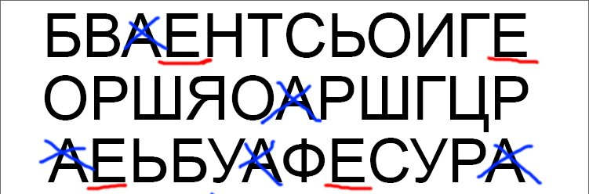

Девиз урока - «Будьте внимательны!»

- Упражнение «Расшифруй слова».
Задание:
- поставьте буквы по порядку, как показывают цифры. Прочитайте слово, подберите подходящую картинку.

Девиз урока - «Будьте внимательны!»

- Физминутка.
Будьте внимательны, ребята, при выполнении следующего задания.
- Упражнение «Найди четвертый лишний».
Работа у доски:
Задание:
- назвать, какой предмет не подходит к остальным, и объяснить почему.
Работа по карточкам:
Задание:
- зачеркнуть лишний предмет из четырех.
- стол, стул, кровать, чайник;
- лошадь, кошка, собака, щука;
- елка, береза, земляника, дуб;
- заяц, морковь, репа, огурец;
- волк, лиса, медведь, кошка;
- парта, ежик, ученик, доска;
- снег, мороз, жара, лед;
- нога, рука, ботинок, голова.
- Закрепление
Упражнение «Зоркий глаз».
Задание:
- Работаем с кругами по инструкции:
- заштрихуйте красным 3,7,10;
- закрасьте зеленым 2 и 4;
- поставьте синюю точку в 1,5,8.
Девиз урока - «Будьте внимательны!»
- Итог. Рефлексия.
Понравился ли вам урок? Что было интересного на уроке?
Как вы думаете, зачем человеку нужно быть внимательным?
Например, на улице? (чтобы не попасть под машину…)
В школе? (внимательно слушать объяснения учителя, не пропустить звонок на урок).
Дома? (не забыть выключить утюг, свет, закрыть кран с водой)

Для чего нужно быть внимательным дома? (дети отвечают, чтоб не забыть выключить свет, воду,
плиту, утюг, закрыть дверь и т.д.)
Для чего нужно быть внимательным на улице? (чтоб не попасть под машину, чтоб не провалиться
в открытый люк и т.д.)
Для чего нужно быть внимательным в школе
- Домашнее задание.
Сегодня на уроке кто-то был очень внимательным, кто-то допускал ошибки. Для того, чтобы развить своё внимание, нужно выполнять определённые упражнения. И я предлагаю вам дома потренировать своё внимание, выполнив задание на карточке. Вы должны будете в тексте зачеркнуть лишние буквы Ю, Г. Если вы внимательно выполните это задание, то вы прочтете считалочку, которую сочинил Борис Заходер.

Пираты.
ШлигизюАфрикигвгСаратовюсемьготчаянныхпиратов, гнеюдошлиюгдоюгюДушанбеггвидятюнадпись гнастолбе:
- гю «юшлигизгАфрикигвгСаратовюсемьготчаянныхпиратов. юнегюдошлиюдоюДушанбеюгвидятгнадписьюна столбею: …»

